[材料光电大佬署名！西安交通大学材料科学与工程学院Nature子刊研究图像问题曝光](https://mp.weixin.qq.com/s?__biz=MzkyNzY3NzY3Nw==&mid=2247501270&idx=1&sn=dd51b1340379e33801ddb2f86f3750e1)

[学术深瞳](javascript:void(0);)2025-04-15 14:32:18广东

近日，国际顶级期刊《Nature Energy》2025年发表的题为**"Self-assembled bilayer for perovskite solar cells with improved tolerance against thermal stresses" 自组装双层结构提升钙钛矿太阳能电池热应力稳定性**（DOI:10.1038/s41560-024-01689-2）的研究被评论人指出数据问题。该研究由Bitao Dong , Mingyang Wei , Yuheng Li , Yingguo Yang , **Wei Ma**（通讯作者） , Yueshuai Zhang , Yanbiao Ran , Meijie Cui , Ziru Su , Qunping Fan , Zhaozhao Bi , Tomas Edvinsson , Zhiqin Ding , Huanxin Ju , **Shuai You**（通讯作者）, Shaik Mohammed Zakeeruddin , Xiong Li（通讯作者）  , Anders Hagfeldt , **Michael Gr?tzel**（通讯作者被誉为“染料敏化太阳电池之父”）  , **Yuhang Liu**（通讯作者）合作完成，通讯作者Yuhang Liu和Wei Ma单位为西安交通大学材料科学与工程学院金属材料强度国家重点实验室，通讯作者Michael Gr?tzel单位为洛桑联邦理工学院光子学和界面实验室，通讯作者Shuai You单位为华中科技大学武汉光电国家实验室 Michael Gr?tzel 介观太阳能电池中心。

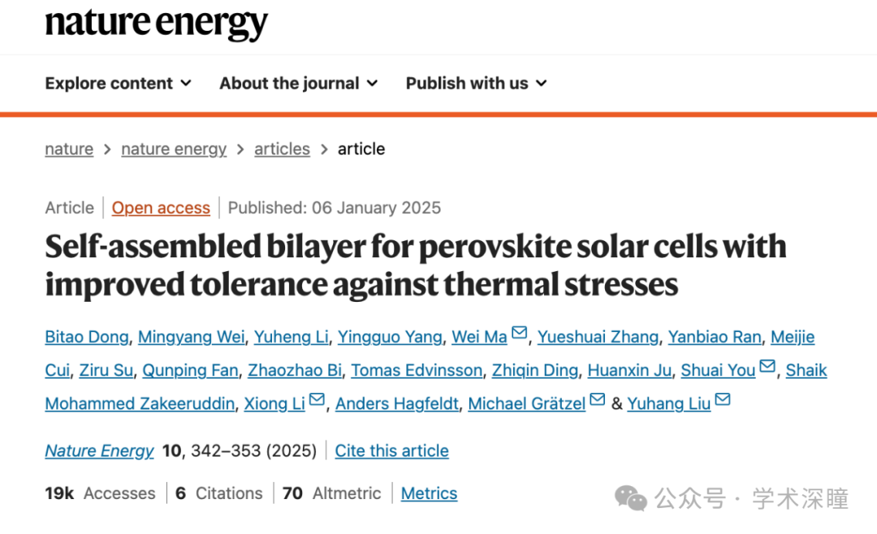

**2025年4月评论人Reithrodontomys spectabilis指出：**

声称峰值位于45°的说法是不正确的。这是一个典型的GIWAXS图谱，显示了钙钛矿材料的取向性。观察到的峰值表明(211)面沿qz（面外方向）对齐。

以下是图3a中原始图谱与模拟的211取向图谱的对比。

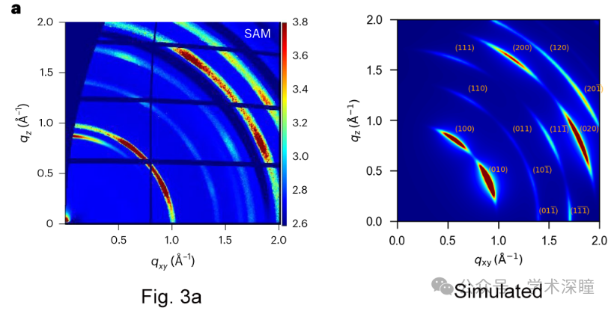

还有一张重叠的图片。

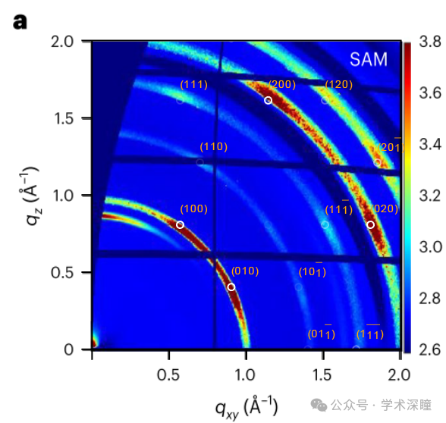

消息来源：

https://pubpeer.com/publications/96272F3AEE9205B960AA88CD66EAB5#0

如需论文查重，请联系QQ号3953278353



[#西安交通大学](https://mp.weixin.qq.com/mp/appmsgalbum?__biz=MzkyNzY3NzY3Nw==&action=getalbum&album_id=3706818897916788739#wechat_redirect)